台中市第27回大墩美展応募用紙（一）
番号（記入不要）
Ref. No.
(Official use only)
“The 27th Da Dun Fine Arts Exhibition of Taichung City” Entry Form
氏名  Name |  |  |  |  | 応募部門  Category  （この項目は明確に記入してください。Be sure to clearly fill in）
英語の氏名（パスポート）
Passport Name
現住所
Permanent Address
連絡先  （現住所と同じである場合、記入不要）  Mailing Address  （if different from above） |  | □同上
連絡先情報  Contact Information |  | 電話番号（Tel）： (Home)  携帯番号（Mobile）：  メールアドレス（E-mail）： |  |  |  | 作者の近影写真貼付欄  Photo (Please attach a recent photo of the entrant with his/her name printed on the back.)
生年月日  Date of Birth |  | Year/Month/Date |  | 性別  Sex
身分証番号  ID Card/Passport Number |  |  |  | 職業  Occupation
国籍  Nationality |  |  |  | 最終学歴  Highest Degree
展覧受賞経歴（2つ記入）  Previous Exhibitions or Awards (list 2) | 西暦年（year） |  | 受賞項目及び順位（Exhibition or Award with Prize）
宣誓書
私は、「台中市第27屆大墩美展」コンクールに参加し、応募要項の規定を完全に遵守します，記入されたすべての情報は真実です。応募要項の規定と一致しない場合、主催機関は受賞資格を取り消すことができます。作品に使用した材料、音楽、画像ファイル等に、著作権及び版権の問題が発生した場合、自身で法律責任を負うことに同意します。また、主催機関が、本展の印刷、出版、学術研究、教育普及、宣伝書類、PR等の必要に基づき、私の本美展コンクール応募資料を収集、処理、利用することについても許諾します。

Declaration：
I fully understand and agree to abide by the Rules and Regulations of the 26th Da Dun Fine Arts Exhibition. If any infringement occurs, the organizer reserves the right to disqualify the submission. I may be held personally liable for any copyright infringements arising from the use of materials, music, images, etc. in my artworks. Furthermore, I agree that the organizer has the right to gather and exploit any materials I used for this exhibition for printing, publishing, researching, educating and promoting purposes.

応募者署名押印
Signature of Entrant：
2022年（Year） 月（Month） 日（Date）
番号（記入不要）

台中市第27回大墩美展応募用紙（二）
“The 27th Da Dun Fine Arts Exhibition of Taichung City” Entry Form
題名  Title | 日本語 |  | 創作年  Year of Creation | 西暦
題名  Title | 英語 |  | 創作年  Year of Creation | 西暦
寸法（cm）  Size | 縦 横 奥行  H W D |  | 材質  Material
版画部門  Printmaking | 版種と技法  Type and Technique of Printing | 日本語 | 限定番号  Edition Number
版画部門  Printmaking | 版種と技法  Type and Technique of Printing | 英語 | 限定番号  Edition Number
デジタルアート  Digital Art | URL | 有効なダウンロードURLを入力してください
作品の説明（左から右へ、150字以内で横書きにしてください。）
Description (Please print a concise description of your work below－no more than 150 words.)

台中市第27回大墩美展応募用紙（三）
番号（記入不要）

“The 27th Da Dun Fine Arts Exhibition of Taichung City” Entry Form
写真の上部にのりを付けてここに貼ってください
（裏面に部門／題名／氏名／電話番号を明記）

作品写真（画像）（8×10インチ）

複数の写真を必要とする場合、主な写真を一番上に貼ってください

Photo of the submitted work

⬧ Photo size: 8”x 10”, each with category/title/name /telephone noted on the back.

⬧ If more than one photo is attached, please stick the main photo on the top.

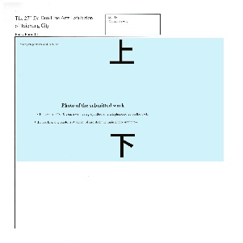
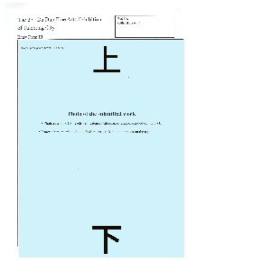
浮かぶ作品の概略図Schematic diagram of works floating

横写真の位置Straight

縦写真の位置Horizontal

台中市政府文化局「台中市第27回大墩美展」
『個人資料保護法に基づく声明』
個人資料保護法（以下、個資法という。）第八条第一項の規定に基づき、使用者の個人情報、プライバシー、権益の保護を確保するために、「個人資料保護法に基づく声明」を読んで同意した場合、応募者は、申し込みの際に、合理的な利用範囲において、個人情報を本局に提供し、収集、処理、利用させることに許諾したとみなし、その許諾は書面による同意と同等であることを認めます。
- 個人情報収集の目的：
台中市第27回大墩美展を開催するために、個人作品の情報を収集、処理、利用し、申込資格について照合します。
- 収集する個人情報の種類：
氏名、生年月日、身分証明書番号、パスポート番号、住所、電話（携帯電話含む。）、メールアドレス等の情報。
- 個人情報の利用範囲：
- 期間：今回の大墩美展コンクール、展示、PRの期間。
- 地域：国内。
- 対象及び方式：本局と業務委託契約関係にある業者は、提供された個人情報により、身分確認、連絡、本局開催のコンクールと展示に関連するサービス及び情報の提供、その他大墩美展関連の目的に使用することができます
- 個資法第三条の規定に基づき、応募者は個人情報について以下の権利を行使することができます。
- 照会または閲覧を請求する。
- 複製本の作成を請求する。
- 追加または訂正を請求する。
- 収集、処理、利用の停止または削除を請求する。
- 個人情報を提供しなかった場合、申し込みの権益に影響する場合があります。

応募者署名押印：
2022年 月 日

